Optimalisasi Smart Watering Berbasis Iot dengan Kontrol Fuzzy Sugeno untuk Kebutuhan Air dan Nutrisi pada Budidaya Melon Hidroponik di Greenhouse

Gina Purnama Insany¹, Imam Sanjaya², Ivana Lucia Kharisma³, Muhamad Anbiya Fatah⁴, Panji Angkasa Putra⁵, Kamdan⁶
^{1,2,3,4,5,6}Universitas Nusa Putra
Jl. Raya Cibolang no.21Cisaat, Kabupaten Sukabumi, Indonesia
emailkorespondensi@gina.purnama@nusaputra.ac.id

Abstrak

Budidaya melon secara hidroponik di greenhouse memiliki tantangan signifikan dalam pengelolaan air dan nutrisi. Sistem irigasi konvensional kurang efisien dalam mendistribusikan air dan nutrisi sesuai dengan kebutuhan tanaman, sehingga mengakibatkan pertumbuhan melon tidak optimal. Berdasarkan permasalahan tersebut, peneliti mengembangkan suatu sistem smart watering berbasis Internet of Things (IoT) untuk memantau kebutuhan air dan nutrisi secara otomatis, mengimplementasikan logika fuzzy sugeno sebagai kontrol sistem cerdas yang mengolah data sensor (pH, suhu dan TDS) untuk takaran optimal pemberian air dan nutrisi. Metode penelitian ini metode kuantitatif-eksperimen dengan pendekatan IoT dan kontrol fuzzy sugeno. Sistem smart watering akan dikembangkan menggunakan sensor pH, suhu, dan Total Dissolved Solids (TDS) yang terhubung ke ESP32 mikrokontroler berbasis IoT. Data yang diperoleh akan diolah menggunakan algoritma fuzzy logic untuk menentukan jumlah air dan nutrisi yang diberikan kepada tanaman melon secara real-time. Pengujian dilakukan dalam lingkungan greenhouse dengan perbandingan antara sistem konvensional dan sistem berbasis fuzzy. Parameter yang diukur meliputi efisiensi penggunaan air, pertumbuhan tanaman (tinggi, jumlah daun, dan bobot buah), serta kestabilan pH dan nutrisi dalam larutan hidroponik.

Kata kunci: Smart_Watering; IoT; Fuzzy_Sugeno; Melon_Hidroponik; Greenhouse.

Abstract

Hydroponic melon cultivation in a greenhouse presents significant challenges in water and nutrient management. Conventional irrigation systems are less efficient in distributing water and nutrients according to plant needs, resulting in suboptimal melon growth. Based on these problems, researchers developed an Internet of Things (IoT)-based smart watering system to automatically monitor water and nutrient needs, implementing Sugeno fuzzy logic as an intelligent system control that processes sensor data (pH, temperature, and TDS) for optimal water and nutrient dosage. This research method is a quantitative-experimental method with an IoT approach and Sugeno fuzzy control. The smart watering system will be developed using pH, temperature, and Total Dissolved Solids (TDS) sensors connected to an ESP32 IoT-based microcontroller. The data obtained will be processed using a fuzzy logic algorithm to determine the amount of water and nutrients provided to melon plants in real-time. Testing was conducted in a greenhouse environment with a comparison between conventional and fuzzy-based systems. Parameters measured include water use efficiency, plant growth (height, number of leaves, and fruit weight), as well as pH and nutrient stability in the hydroponic solution.

Keywords: Smart_Watering; IoT; Sugeno_Fuzzy; Hydroponic_Melon; Greenhouse

I.Pendahuluan

Industri pertanian berubah untuk merangkul solusi berkelanjutan guna meningkatkan efisiensi sumber daya karena berbagai faktor termasuk pertambahan populasi, perubahan iklim, dan menurunnya lahan pertanian [1]. Penanaman melon secara hidroponik di greenhouse merupakan cara penting untuk mengatasi masalah keterbatasan lahan dan meningkatkan efisiensi sumber daya. Hidroponik dengan sistem irigasi tetes telah terbukti efektif untuk memaksimalkan penggunaan air dan nutrisi [2]. Namun, sistem ini masih memiliki kelemahan, seperti ketidakmampuan beradaptasi secara dinamis terhadap perubahan kondisi lingkungan dan kebutuhan tanaman yang bervariasi berdasarkan fase pertumbuhan. Ketidakefisienan pasokan air dan pupuk dapat terjadi akibat hal ini, terutama pada tanaman melon, yang memiliki kebutuhan unik di setiap tahap pertumbuhan [3]. Melalui pemantauan parameter lingkungan secara real-time termasuk suhu, pH, dan tingkat nutrisi terlarut (tds), pengembangan teknologi IoT menciptakan prospek untuk meningkatkan presisi budidaya melon [4].
Beberapa penelitian telah menunjukkan tingkat keberhasilan 95,14% untuk pengelolaan nutrisi dan 91,64% untuk pengendalian ketinggian air ketika IoT diimplementasikan untuk sistem pengendalian nutrisi hidroponik berbasis logika fuzzy. Namun, metode ini masih memiliki kekurangan karena teknik fuzzy Mamdani yang kurang efisien secara komputasi dan sedikitnya parameter lingkungan yang dapat dikontrol [5]. Di sisi lain, fuzzy logic sugeno telah terbukti mampu menyelesaikan masalah non-linier dan ketidakpastian dalam sistem kontrol, seperti pada otomatisasi pemberian pakan ikan lele berdasarkan suhu air [6]. Pendekatan ini memungkinkan pengambilan keputusan adaptif dengan mempertimbangkan beberapa variabel input, seperti suhu, kelembaban, pH, dan fase pertumbuhan tanaman.
Berdasarkan penelitian yang relevan, diharapkan kombinasi IoT dan logika fuzzy sugeno mampu mengatasi keterbatasan sistem konvensional dengan menyesuaikan dosis air dan nutrisi berdasarkan kebutuhan aktual tanaman serta kondisi lingkungan, sehingga meningkatkan efisiensi sumber daya dan produktivitas tanaman melon.
Penelitian ini mengusulkan tiga novelty yang berbeda dari penelitian sebelumnya, yaitu:
- Integrasi IoT dan logika fuzzy multi-variabel untuk hidroponik melon, dimana sistem ini menggabungkan data tiga variabel input (suhu, pH dan TDS) dan dua variabel output (dosis penambahan air dan dosis nutrisi) dalam satu algoritma fuzzy,
- Kontrol adaptif berbasis fase pertumbuhan melon, dimana algoritma fuzzy dirancang dengan aturan berbeda untuk setiap fase pertumbuhan melon (vegetatif dan generatif).
- Sistem hybrid IoT-fuzzy untuk optimasi sumber daya dengan mengembangkan sistem yang tidak hanya memantau, tetapi mengoptimalkan penggunaan air dan nutrisi secara presisi melalui fuzzy sugeno.

II.Metode Penelitian

Penelitian ini menggunakan metode Kuantitatif-Eksperimen, dikombinasikan dengan pengembangan sistem IoT berbasis kontrol fuzzy sugeno. Alur penelitian ditunjukkan Gambar 1 berikut:
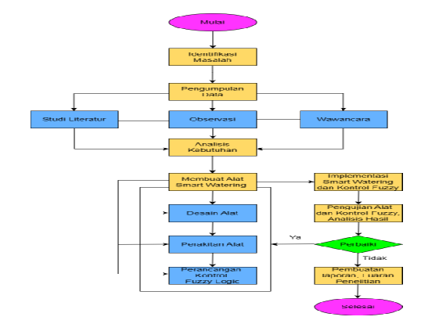
Gambar 1. Alur penelitian

Gambar 1 menunjukkan alur penelitian melon hidroponik. Alur penelitian dimulai dari identifikasi masalah, pengumpulan data, analisis kebutuhan, perancangan alat IoT, pengujian dan pembuatan laporan/luaran.
Identifikasi kebutuhan penelitian yaitu melakukan observasi dan wawancara ke lokasi penelitian greenhouse melon PT. Doa Bangsa Agrobisnis, berada di Kecamatan Cibadak, Kabupaten Sukabumi. Penelitian ini menggunakan 1 (satu) greenhouse, ditunjukkan Gambar 2 berikut:

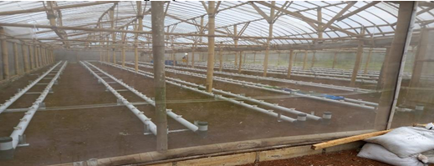
Gambar 2. Greenhouse melon

Gambar 2 menunjukkan greenhouse yang digunakan memiliki luas lahan 512m², akan ditanami dua jenis melon (Inthanon Rz dan Sakata) dengan jarak tanam 40cm. Sistem hidroponik menggunakan NFT (Nutrient Film Technique). NFT menggunakan pipa untuk mengalirkan larutan nutrisi ke akar tanaman [7].

- Pengumpulan Data
Data yang dikumpulkan terbagi menjadi 2 tahapan yaitu data fase pertumbuhan vegetatif (HTS ke 1-30) dan fase generatif melon (HTS ke 31-60) terhadap sensor suhu, TDS dan pH selama 60 Hari Setelah Tanam (HTS), dengan penambahan air dan nutrisi di waktu pagi dan sore hari.

- Analisis Kebutuhan Alat
Kebutuhan alat pada kebutuhan ini terbagi menjadi 2 yaitu kebutuhan perangkat keras (hardware) dan perangkat lunak (software).
- Perangkat Keras
Skema alat perangkat keras, fungsi serta koneksi device dijelaskan Tabel 1:

Tabel 1. Skema alat, fungsi, serta koneksi device
No | Nama Alat | Fungsi | Koneksi | Total
1 | Esp 32 | Mikrokontro ler utama | Wi-Fi, UART, 12C, SPI | 2
2 | pH sensor | Mengukur tingkat keasaman | Analog ke ADC mikrokontroler | 2
3 | Water temperatur sensor DSB 18B20 | Memantau suhu | Digital | 2
4 | TDS sensor | Mengukur total zat terlarut | Analog | 2
5 | Pompa air | Mengalirkan air, nutrisi tanaman | Relay ke GPIO mikrokontroler | 1
6 | Peristaltic Pump 12V | Memberikan nutrisi /pH | Adaptor | 4
7 | Panel board | Memantau data real-time | Power | 2
8 | Relay module 5V 4 channel | Mengontrol perangkat listrik | Digital | 1
9 | Floating valve | Katup pengontrol | Analog | 2
10 | Relay pompa air | Mengontrol pompa | Digital | 1
11 | LCD 12C 20X4 | Menampilkan data dari sensor | 12V (Digital) | 1
12 | Adaptor 12V | Memberikan aliran listrik ke pompa | Terminal | 1
13 | Adaptor 5V | Memberikan aliran listrik ke sensor | Terminal | 2
14 | Stop kontak | Memberikan aliran listrik ke adaptor | Listrik dan meteran | 1

- Perangkat Lunak
Perangkat lunak diidentifikasi beberapa library untuk menjalankan sensor IoT dengan sistem cerdas Fuzzy logic ditunjukkan pada Tabel 2 berikut:

Tabel 2. Perangkat lunak
Library | Fungsi
Arduino.h | Set up awal
Wi-Fi.h | Koneksi Wi-Fi
HTTPClien.h | Request response user
ESPAsyncWebServer.h | Webserver
LiquidCrystal_I2C.h | LCD
OneWire.h | Sensor suhu air
DallasTemperature.h | Sensor suhu air
EEPROM.h | Menyimpan konfigurasi ke esp32

- Pengembangan Smart Watering
Pengembangan smart watering berbasis IoT dirancang dalam bentuk prototype, ditunjukkan Gambar 3 berikut:
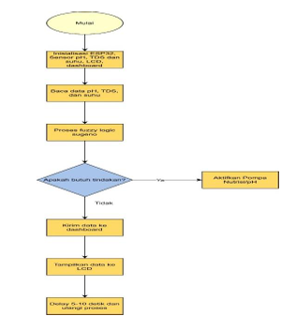
Gambar 3. Flowchart smart watering

Gambar 3 menunjukkan flowchart smart watering, dimana proses diawali inisialisasi semua perangkat. Kemudian sensor membaca nilai pH, TDS dan suhu larutan untuk diintegrasi dengan fuzzy menentukan perlu/tidak tindakan. Jika hasilnya tanaman membutuhkan penambahan air/nutrisi, maka sistem mengaktifkan pompa. Data hasil sensor ditampilkan di LCD. Delay 5-10 detik sebelum mengulangi proses.
Penelitian dirancang dalam tiga tahapan proses: input, proses dan output ditunjukkan Gambar 4 berikut:
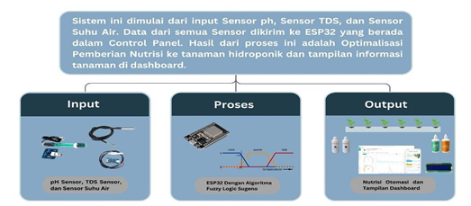
Gambar 4. Skema alur input, proses dan output

Gambar 4 menunjukkan skema alur input, proses dan output. Sistem menggunakan sensor pH, suhu dan TDS untuk mendeteksi tingkat keasaman, suhu, dan kadar nutrisi, Data dikirim ke mikrokontroler ESP32 yang menerapkan kontrol fuzzy. Melalui fuzzy, sistem mengambil keputusan secara adaptif, mengatur pompa peristaltik dalam menambahkan larutan pupuk AB Mix dan cairan pH up/down sesuai kebutuhan. Pompa utama dikendalikan menjaga sirkulasi air, sementara semua aktuator didukung relay. Hasil akhir adalah air bernutrisi dengan pH dan TDS terkontrol otomatis mengalir ke tanaman hidroponik dan disirkulasi ulang secara efisien.
Rencana perancangan instalasi alat smart watering ditunjukkan Gambar 5:

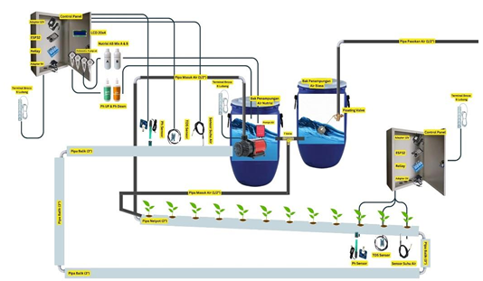
Gambar 5. Instalasi perancangan alat smart watering
Gambar 5 menunjukkan instalansi perancangan alat smart watering.

Rancangan wiring ditunjukkan Gambar 6:
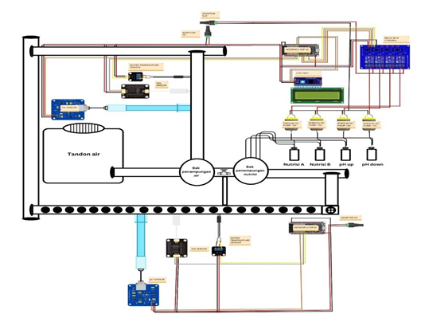
Gambar 6. Rancangan wiring

Gambar 6 menunjukkan rancangan wiring alat IoT yang dibutuhkan pada penelitian.

- Pemodelan Fuzzy Logic Sugeno
Model fuzzy logic sugeno digunakan untuk pengolahan data pada penelitian ini. Metode fuzzy sugeno dipilih karena kemampuannya yang unggul dalam menangani data tidak pasti dan non-linier pada sistem hidroponik, serta mampu memberikan respons yang lebih cepat dan akurat dibandingkan sistem konvensional. Model fuzzy sugeno memiliki beberapa tahapan proses ditunjukkan pada Gambar 7 berikut:


Gambar 7. Tahapan proses model fuzzy sugeno

- Fuzzifikasi
Tindakan mengubah nilai-nilai presisi atau numerik menjadi nilai keanggotaan dalam himpunan fuzzy dikenal sebagai "fuzzifikasi". fuzzifikasi digunakan untuk mengkarakterisasi derajat keanggotaan suatu variabel dalam himpunan fuzzy. Fuzzifikasi pada penelitian ini ditunjukkan Tabel 3 berikut:
Tabel 3. Fuzzifikasi

Variabel | Range Nilai
Suhu hot | 25,1-30
Suhu normal | 18,1-25
Suhu cold | 0-18
pH low | 1 - 5,5
pH normal | 5,6 - 7
pH high | 7-14
TDS high | 1601- 2300
TDS medium | 701 - 1600
TDS low | 0 - 700

- Rule Base
Aturan fuzzy yang menghubungkan kondisi pada variabel input dengan tindakan yang akan dilakukan pada variabel output membentuk basis aturan (rule base). Pedoman ini menguraikan penalaran dibalik keputusan dalam sistem fuzzy. Rule base terdiri dari aturan-aturan fuzzy yang menghubungkan kondisi-kondisi pada variabel input dengan tindakan yang harus diambil pada variabel output. Aturan-aturan ini menggambarkan logika yang digunakan dalam sistem fuzzy untuk mengambil keputusan [8]. Rule base penelitian ini ada 27 rules input ditunjukkan pada Tabel 4 dan 4 (empat) kategori rules output pada Tabel 5 berikut:

Tabel 4. Rule base input fuzzy sugeno
No | Suhu | pH | TDS | Status Pompa
1 | cold | low | low | Menyala
2 | cold | low | medium | Menyala
3 | cold | low | high | Mati
… | … | … | … | …
10 | normal | low | low | Menyala
11 | normal | low | medium | Menyala
12 | normal | low | high | Mati
… | … | … | … | …
25 | hot | high | low | Menyala
26 | hot | high | medium | Menyala
27 | hot | high | high | Mati

Tabel 5. Rule Base Output Fuzzy Sugeno
No | Output (%) | Kategori Dosis Penambahan Air dan Nutrisi
1 | 76-100 | Sangat baik
2 | 51-75 | Baik
3 | 26-50 | Cukup
4 | 0-25 | Kurang

- Inferensi
Merupakan aturan-aturan fuzzy (rule base) untuk menentukan seberapa kuat setiap rule “menyala” (firing strength) dan kontribusinya terhadap output.
Untuk setiap rule i:
- Hitung degree of membership masing-masing input ke himpunan linguistik (µ_suhu, µ_pH, µ_TDS).
- Firing strength rule i: wi=min(μsuhu,μpH,μTDS)w_i = \text{min}(\mu_{suhu}, \mu_{pH}, \mu_{TDS})wi​=min(μsuhu​,μpH​,μTDS​)
- Karena zero-order Sugeno, tiap rule punya konstanta z_i (untuk tiap output): z_i^air, z_i^nutrisi.
- Output akhir :
Untuk Air
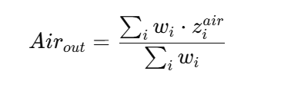 (1)
Untuk Nutrisi:
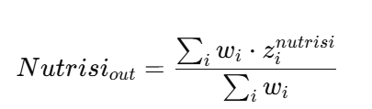 (2)
4). Defuzikasi
Merupakan langkah di mana aturan yang ditentukan dalam basis pengetahuan menghasilkan nilai keluaran proses defuzzifikasi [9].

E.Pengujian Alat
Pengujian alat dilakukan dengan menguji fungsionalitas sensor terhadap kondisi lingkungan serta reaksi servo dengan sinyal fuzzy sugeno.

F.Pengujian Kinerja Sistem IoT dengan Fuzzy Logic sugeno untuk melon hidroponik
Pengujian dilakukan pada tanaman melon yang ditanam dari bibit untuk monitoring pH, suhu, TDS, air dan nutrisi dari sistem yang dirancang. Sebagai pembanding, juga digunakan alat ukur konvensional seperti pH meter dan EC meter. Pengujian dilakukan pada waktu pagi dan siang hari. Pompa dinyalakan pada waktu tersebut untuk mengalirkan air ke polybag. Tanaman melon hidroponik memerlukan nutrisi AB mix, merupakan pupuk anorganik yang terdiri dari pupuk A dan pupuk B. Nutrisi ini harus diberikan dalam bentuk larutan yang menghindari pencampuran langsung antara pupuk A dan B untuk mencegah pengendapan yang mengurangi ketersediaan unsur bagi tanaman. Dosis larutan nutrisi untuk melon hidroponik adalah 1.500 – 2.000 PPM pada fase vegetatif dan 2.000 – 2.500 PPM pada fase generatif [10].

III.HASIL DAN PEMBAHASAN

Semua alat IoT (termasuk sensor) yang akan dirancang, diuji secara individual untuk memastikan tidak ada masalah pada masing-masing perangkat. Aktuator seperti relay dan pompa juga dites agar dapat berfungsi sesuai perintah sistem.

- Perancangan Alat
Setelah semua alat dinyatakan berfungsi, dilakukan integrasi awal dengan mengembangkan kode utama (Main Code).
1). Main code: menyatukan seluruh sensor dan aktuator sesuai rancangan wiring. Main code ditunjukkan pada Gambar 8 berikut:

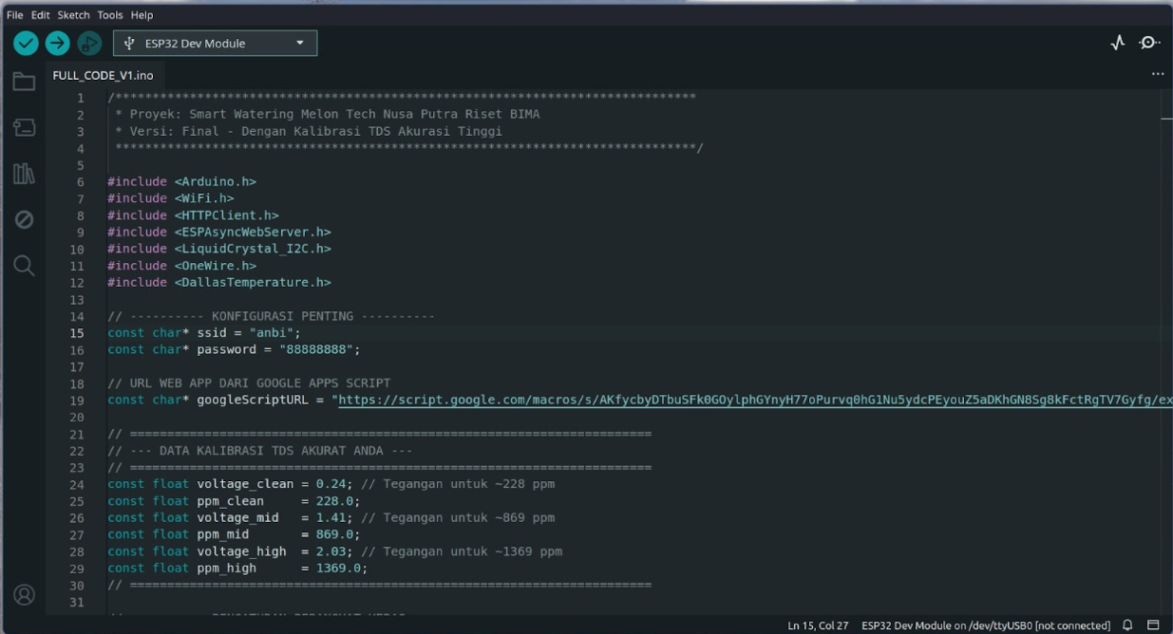
Gambar 8. Main code integrasi awal

2). Kalibrasi sensor
Tahap berikutnya adalah kalibrasi sensor dimulai dari sensor pH menggunakan buffer pH agar hasil pembacaan akurat, diikuti kalibrasi awal dan lanjutan pada sensor TDS untuk meningkatkan akurasi pengukuran. Kalibrasi sensor ditunjukkan pada Gambar 9 dan Gambar 10.

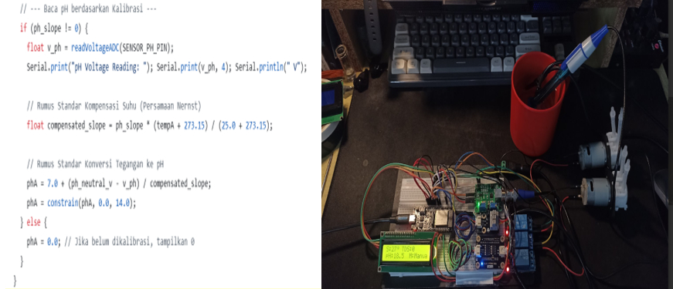
Gambar 9. Kalibrasi sensor pH

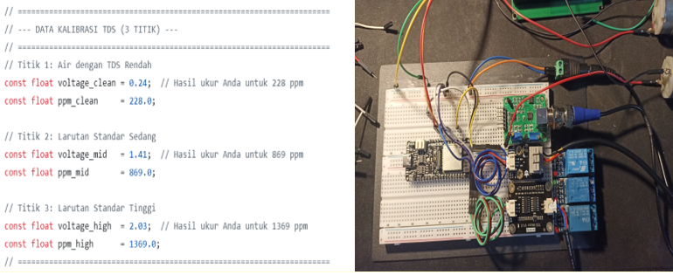
Gambar 10. Kalibrasi sensor TDS

Setelah kalibrasi selesai, Main Code difinalisasi dan diintegrasikan dengan cloud melalui Google App Script agar data dari sistem dapat tersimpan secara real-time di Google Spreadsheet. Main code finalisasi ditunjukkan pada Gambar 11 dan dashboard kalibrasi sensor IoT ditunjukkan pada Gambar 12 berikut:

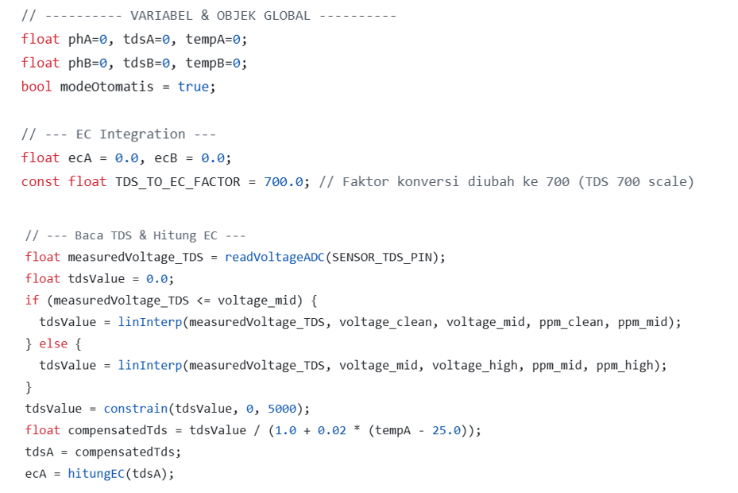
Gambar 11. Main code finalisasi

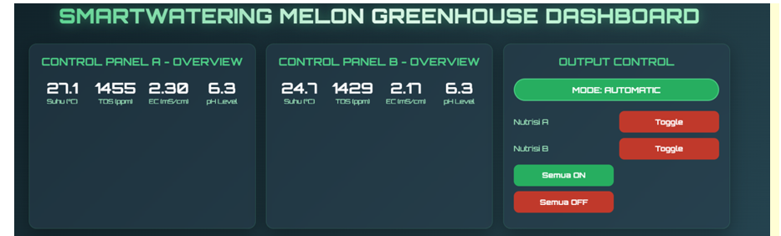
Gambar 12. Dashboard kalibrasi sensor

Gambar 12 menunjukkan dashboard kalibrasi sensor yang menampilkan 3 variabel input sensor (suhu, TDS dan pH) terdapat pada control panel A dan control panel B, adapun EC (Electrical Conductivity) terbentuk dari pembacaan pada sensor TDS. Sensor suhu berfungsi mengukur suhu larutan nutrisi, sensor TDS untuk mengukur jumlah zat padat terlarut dalam larutan hidroponik dan sensor pH untuk mengukur tingkat keasaman/basa larutan hidroponik. Output control juga ditampilkan pada dashboard untuk mengontrol air dan nutrisi selama fase pertumbuhan melon.

3). Visualisasi pengujian alat IoT
Sistem kemudian diuji secara keseluruhan untuk memastikan semua perangkat bekerja dengan baik sekaligus melakukan debugging pada wiring dan kode jika diperlukan. Visualisasi simulasi pengujian alat ditunjukkan Gambar 13 berikut:

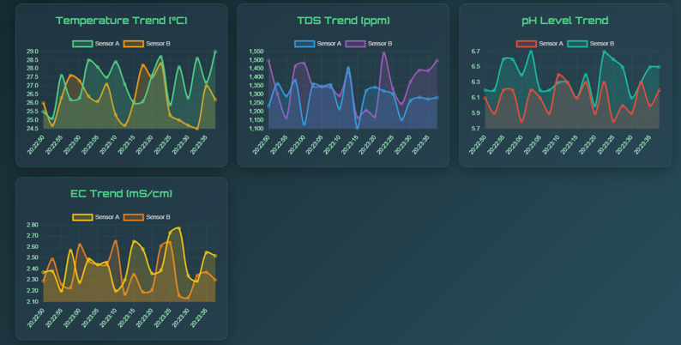
Gambar 13. Visualisasi pengujian alat IoT

Gambar 13 menunjukkan visualisasi simulasi pengujian sensor sebelum dipasang di greenhouse. Terlihat sensor-sensor IoT (suhu, TDS, pH) telah bekerja dengan baik. Adapun output EC terbaca dari sensor TDS sebagai nilai konversi, yang menunjukkan Electrical Conductivity (EC) berfungsi mengukur banyaknya ion (garam, nutrisi) di dalam air.

- Pemasangan Alat IoT di Greenhouse
Pada penelitian ini terdapat 2 control panel yang berisikan sensor-sensor IoT (pH, suhu dan TDS) yang dipasang di greenhouse selama fase pertumbuhan melon, mulai dari fase pembibitan sampai fase pembuahan. Letak 2 control panel tersebut ditunjukkan pada Gambar 14.

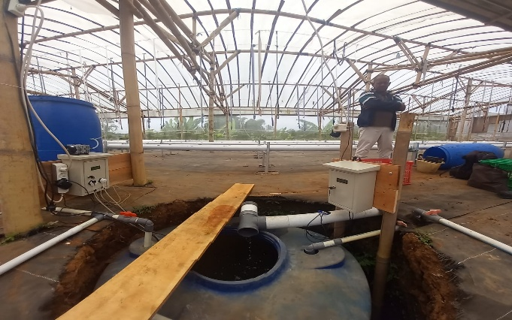
Gambar 14. Pemasangan 2 control panel
di greenhouse

Gambar 14 menunjukkan letak 2 control panel di greenhouse, dimana salah satu dari control panel tersebut diintegrasikan ke sistem pemodelan fuzzy. Hasil pengukuran dari sensor-sensor IoT tersebut akan menghasilkan output kategori penambahan optimal dosis air dan nutrisi secara real-time selama fase vegetatif dan generatif pertumbuhan melon hidroponik.

- Pengujian sensor IoT
Pada fase pertumbuhan melon 60 HTS dilakukan pengujian untuk memastikan apakah semua sensor sudah bekerja dengan baik ketika mesin pompa dinyalakan. Hasil pengujian kinerja sensor IoT (TDS, pH dan suhu) dapat dilihat pada Tabel 6 dan Tabel 7 berikut:

Tabel 6. Pengujian kinerja sensor TDS fase pertumbuhan melon

HST | TargetEC |  | Aktual EC | ∆EC | TDS (PPM)
 |  |  |  |  | Estimasi | Aktual
0 | 1,2 |  | 1,20 | 0,00 | 700 - 1050 | 840
1 | 1,2 |  | 1,11 | 0,09 | 700 - 1050 | 781
2 | 2,0 |  | 1,17 | 0,83 | 1400 - 1750 | 822
3 | 2,5 |  | 1,90 | 0,60 | 1400 - 1750 | 1350
4 | 2,5 |  | 2,48 | 0,02 | 1400 - 1750 | 1740
5 | 2,5 |  | 2,46 | 0,04 | 1400 - 1750 | 1790
… | … |  | … | … | … | …
56 | 2,7 |  | 2,03 | 0,67 | 1750 - 1960 | 1430
57 | 2,7 |  | 2,52 | 0,18 | 1750 - 1960 | 1780
58 | 2,7 |  | 2,15 | 0,55 | 1750 - 1960 | 1510
59 | 2,7 |  | 2,67 | 0,03 | 1750 - 1960 | 1870
60 | 2,7 |  | 2,10 | 0,60 | 1750 - 1960 | 1470
Tabel 7. Pengujian kinerja sensor pH, suhu dan waktu penambahan air

HST | pH | Suhu air |  | Waktu penambahan air (liter)
HST |  | Pagi | Siang | Pagi | Siang
0 | 6,0 | 24°c | 30°c | 11,00 | 11,000
1 | 6,0 | 24°c | 30°c | 0,806 | 0,806
2 | 6,0 | 24°c | 30°c | 7,433 | 7,433
3 | 6,0 | 24°c | 30°c | 5,373 | 5,373
4 | 6,0 | 24°c | 30°c | 0,179 | 0,179
… | … | … | … | … | …
56 | 6,0 | 24°c | 30°c | 7,880 | 7,880
57 | 6,0 | 24°c | 30°c | 3,582 | 3,582
58 | 6,0 | 24°c | 30°c | 4,478 | 4,478
59 | 6,0 | 24°c | 30°c | 3,761 | 3,761
60 | 6,0 | 23°c | 30°c | 4,657 | 4,657

- Pengujian Fuzzy Logic Sugeno

Hasil pengujian fuzzy logic sugeno terhadap 3 sensor smart watering (pH, suhu dan TDS) sebagai berikut:

1). Membership function pH
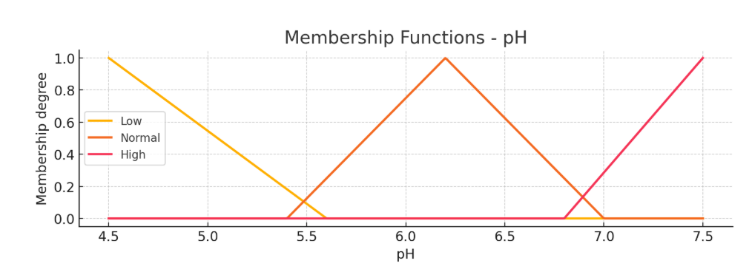
Gambar 15. Membership function pH

Gambar 15 menunjukkan nilai pH menjadi derajat keanggotaan dalam skala 0 sampai 1 untuk setiap kategori fuzzy (low, normal, high).

2). Membership function temperature /suhu
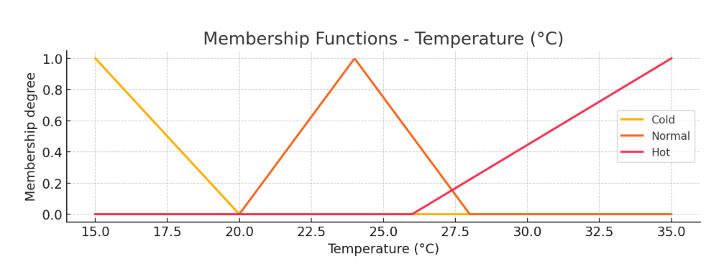
Gambar 16. Membership function temperature/suhu

Gambar 16 menunjukkan nilai temperature/suhu menjadi derajat keanggotaan dalam skala 0 sampai 1 untuk setiap kategori fuzzy (cold, normal, hot).

3). Membership function TDS
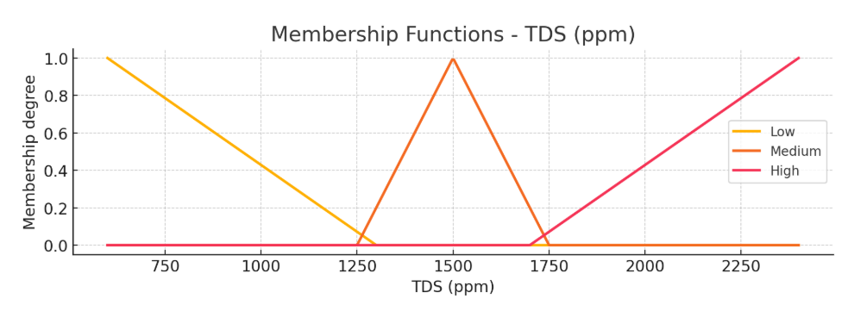
Gambar 17. Membership function TDS

Gambar 17 menunjukkan nilai TDS menjadi derajat keanggotaan dalam skala 0 sampai 1 untuk setiap kategori fuzzy (low, medium, high).

4). Kebutuhan air fase pertumbuhan melon

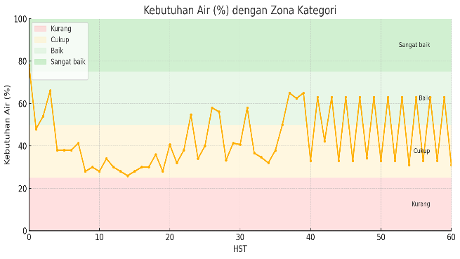
Gambar 18. Kebutuhan air fase pertumbuhan melon

Gambar 18 menunjukkan presentasi kebutuhan air, pada fase pembibitan kisaran 35%-57% (baik) karena membutuhkan suplai air yang stabil, lanjut fase vegetatif kebutuhan air menurun kisaran 20%-25% (cukup) karena pH dan TDS nutrisi stabil, dan pada fase pembuahan kebutuhan air naik kisaran 30%-60% (kategori baik).

5). Kebutuhan nutrisi fase pertumbuhan melon

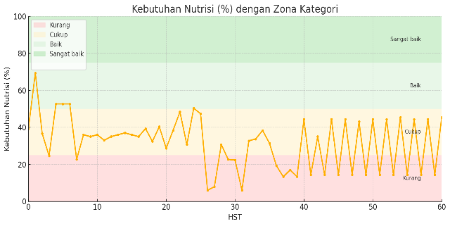
Gambar 19. Kebutuhan nutrisi fase pertumbuhan melon
Gambar 19 menunjukkan presentasi kebutuhan nutrisi relatif tinggi di awal (kisaran 40%-80%) untuk perkembangan akar dan daun, kemudian menurun kisaran 10%-45% karena perubahan aktivitas metabolik serta variasi pH, TDS dan suhu mempengaruhi absorbsi nutrisi dan berfluktuasi pada fase pembuahan.

- Pengujian Pertumbuhan Tanaman Melon
Hasil pengujian pertumbuhan tanaman melon selama 60 hari ditunjukkan pada Tabel 8 berikut:
Tabel 8. Visualisasi pertumbuhan melon
HST | Sebelum sistem Iot (konvensional) | Sesudah sistem IoT | keterangan
1 | 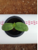 | 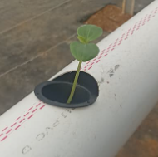 | Tanaman mulai tumbuh dengan 2 daun, tinggi daun 4-5 cm
2 | 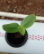 | 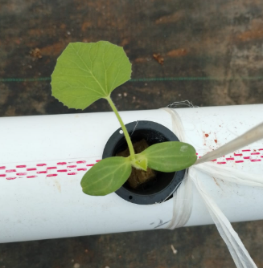 | Jumlah daun bertambah menjadi 3, tinggi daun 5,5-7 cm
3 | 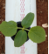 | 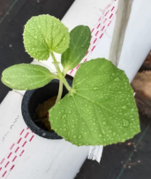 | Jumlah daun menjadi 4, tinggi daun 9-10 cm
49 | 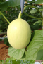 | 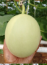 | Buah mulai membesar, diameter buah 7-12 cm
60 | 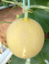 | 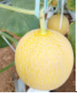 | Kematangan buah terlihat, berat buah 0,8- 1,2 kg
IV. KESIMPULAN

Penelitian ini berhasil menerapkan fuzzy sugeno pada budidaya melon hidroponik yang memberikan rekomendasi kebutuhan air dan nutrisi lebih presisi dan adaptif berdasarkan pH, suhu dan TDS. Kinerja ketiga sensor smart watering (pH, suhu dan TDS) sudah berfungsi dengan baik dan akurat. Hasil menunjukkan kebutuhan air dan nutrisi pada kategori baik ketika fase pembibitan (vegetatif) dan cenderung berfluktuasi pada kategori cukup terutama di fase pembentukan buah (generatif). Sistem hidroponik melon dengan smart watering menghasilkan pertumbuhan melon yang lebih baik, dimana rata-rata penambahan tinggi daun sebesar 1 cm daripada tanpa sistem IoT. Pada pertumbuhan buah juga lebih baik, dimana rata-rata berat melon sebesar 0,4 kg daripada tanpa sistem IoT. Pada pengembangan selanjutnya disarankan penambahan sensor EC agar pengukuran konsentrasi nutrisi lebih akurat dan stabil dibandingkan sensor TDS.

Ucapan Terima Kasih

Terima kasih penulis kepada semua pihak yang berkontribusi dalam penelitian ini, khususnya BIMA Kemdiktisaintek yang telah memberikan pendanaan hibah untuk penelitian ini, terima kasih juga kepada PT. Doa Bangsa Agrobisnis, sebagai mitra telah berkontribusi pengadaan fasilitas seperti bibit tanaman melon dan pipa saluran air. Tak lupa, penulis ucapkan juga kepada rekan tim peneliti atas kerjasama yang baik sehingga penelitian ini terlaksana dengan lancar dan sukses.

Referensi

[1] G. S. Ydatama, Uky; Dianto, aris; Fergina, Anggun; Insany, Sistem Enterprise di Era Digital. Kaizen Media Publishing, 2023. [Online]. Available: https://repositori.kaizenpublisher.co.id/publications
[2] S. Nora, M. Yahya, M. Mariana, H. Herawaty, and E. Ramadhani, “Teknik Budidaya Melon Hidroponik dengan Sistem Irigasi Tetes (Drip Irrigation),” Agrium, vol. 23, no. 1, pp. 21–26, 2020, [Online]. Available: http://jurnal.umsu.ac.id/index.php/agrium/article/ view/5654
[3] J. Utama, B. Herdiana, and F. R. Adhari, “Sistem Penyiraman Otomatis Terdistribusi untuk Tanaman Melon Madu Berdasarkan Usia dan Kebutuhan Nutrisi Distributed Automatic Watering System For Honey Melon Plants Based On Planting Age And Nutrient Requirements,” vol. 15, 2024.
[4] G. Solihin, Hanhan,;Hasan, Firman; Kharisma, Ivana; Insany, Konsep Sistem Informasi di Era Digital. Kaizen Media Publishing, 2024. [Online]. Available: https://repositori.kaizenpublisher.co.id/media/publications/
[5] F. SURYATINI, S. PANCONO, S. B. BHASKORO, and P. M. S. MULJONO, “Sistem Kendali Nutrisi Hidroponik berbasis Fuzzy Logic berdasarkan Objek Tanam,” ELKOMIKA J. Tek. Energi Elektr. Tek. Telekomun. Tek. Elektron., vol. 9, no. 2, p. 263, 2021, doi: 10.26760/elkomika.v9i2.263.
[6] S. Somantri, G. P. Insany, S. Olis, and K. Kamdan, “Perancangan Sistem Otomatisasi Pemberi Pakan Ikan Lele Berdasarkan Suhu Air Menggunakan Logika Fuzzy Sugeno,” J. Edukasi dan Penelit. Inform., vol. 9, no. 2, p. 289, 2023, doi: 10.26418/jp.v9i2.65823.
[7] A. A. G. PUTRA, P. G. GUNAMANTA, and K. T. I. WINTEN, “Pemberian Nutrisi Goodplant Pada Berbagai Umur Bibit Secara Hidroponik Sistem Nft Terhadap Hasil Tanaman Selada Merah,” Ganec Swara, vol. 15, no. 1, p. 842, 2021, doi: 10.35327/gara.v15i1.182.
[8] M. E. Apriyani, A. Ismail, and A. W. Andini, “SISTEM MONITORING BUDIDAYA MELON MELALUI GREENHOUSE BERBASIS INTERNET OF THINGS THINGS-BASED GREENHOUSE,” vol. 12, no. 1, pp. 187–194, 2025, doi: 10.25126/jtiik.2025129164.
[9] Y. A. Universitas, H. Asy’ari Tebuireng, J. Hadi, S. Universitas, H. Asy’ari, and T. Jombang, “IMPLEMEMNTASI FUZZY SUGENO BERBASIS IoT PADA SISTEM MONITORING HIDROPONIK SELADA,” J. Ilm. Penelit. Mhs., vol. 3, no. 4, pp. 603–612, 2025, [Online]. Available: https://doi.org/10.61722/jipm.v3i4.1146
[10] M. Fauzan et al., “Perancangan Dan Implementasi Sistem Pengendali Nutrisi Dan Ph Pada Buah Melon Hidroponik Irigasi Tetes Berbasis Iot,” vol. 11, no. 6, pp. 6105–6108, 2024.

